**INTRODUÇÃO**

-**Resumo:**

As filas estão presentes no dia a dia dos seres humanos. Na área da saúde, onde o atendimento deve ser ágil e eficaz elas devem ser reduzidas. O presente trabalho propõe a utilização da teoria das filas para dimensionar o sistema de atendimento do setor clínico do Hospital São Luiz Osasco, da Rede D’or, avaliando do ponto de vista operacional e propondo um sistema alterado para a melhoria dos serviços prestados. Para o estudo do comportamento do sistema, foram contabilizados no período de 01-05-2023 a 18-06-2023 focando ao intervalo das 07h às 19h, as taxas de chegada de clientes por segundo e os tempos de atendimento por paciente. Após a análise de dados e a obtenção das medidas de desempenho, foi possível dimensionar o sistema. Os resultados apresentam que o dimensionamento do ambulatório é ...

**METODOLOGIA - CONCEPÇÃO E ESCOPO DO MODELO - MODELAGEM COMPUTACIONAL**

Para observar e determinar a distribuição de probabilidade que melhor represente o comportamento aleatório dos dados coletados, foi utilizado o software de programação Python, por meio de análise gráfica foi possível observar o formato da distribuição dos tempos de atendimentos. O teste de aderência utilizado para verificação da hipótese nula de ajustamento foi Kolmogorov-Smirnov, utilizou-se o P-value, por este representar o nível de significância que pode ser assumido para validar a amostra com uma determinada distribuição.

A distribuição dos intervalos entre as chegadas dos pacientes no PS apresentou-se formato gráfico explicitamente exponencial, com ajustamento de p-valor = <0.001, com média(lambda) 116.7, fig ##. Já os tempos de atendimentos apresentaram formato gráfico LogNormal com Média 14.82 e Desvio Padrão 7.64 conforme a fig .

O modelo de simulação foi composto de distribuições aleatórias usando métricas reais dos periodo analisado.

|  |  |  |  |  |  |
| --- | --- | --- | --- | --- | --- |
|  |  | **0. 0h - 7h** | **1. 7h - 13h** | **2. 13h - 19h** | **3. 19h - 23h** |
| **Quantidade entradas no PS** | **count** | 35 | 35 | 35 | 35 |
| **mean** | 39,31 | 185,09 | 143,46 | 90,37 |
| **std** | 7,10 | 29,39 | 18,08 | 14,86 |
| **min** | 24 | 122 | 111 | 65 |
| **25%** | 36 | 164 | 130,5 | 80 |
| **50%** | 39 | 192 | 143 | 93 |
| **75%** | 42,5 | 208 | 154 | 99,5 |
| **max** | 58 | 239 | 179 | 115 |
| **P.Shapiro (normalidade)** | 0,07 | 0,21 | 0,38 | 0,24 |
| **Intervalo medio entre as entradas** | **Por hora** | 5,62 | 30,85 | 23,91 | 22,59 |
| **Por seg** | 640,99 | 116,70 | 150,57 | 159,34 |

As simulações foram criadas por meio de programação no software Python, foi utilizado o seguinte escopo de fluxo

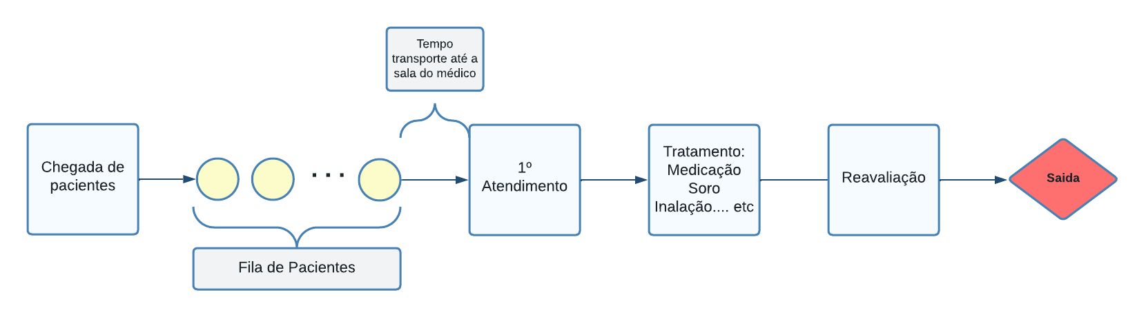

**-COLETA E INFERENCIAS DOS DADOS DE ENTRADA**

**-MODELO CONCEITUAL**

**-CALCULO DO NUMERO DE REPLICAÇÕES**

**-ANÁLISE DOS RESULTADOS**

Os resultados de 1000 simulações tiveram um tempo de espera para ser atendido de 9,12 minutos, 3,43

|  |  |  |  |  |  |  |
| --- | --- | --- | --- | --- | --- | --- |
| **mean** | **std** | **min** | **25%** | **50%** | **75%** | **max** |
| 9,12 | 11,26 | 0,00 | 0,65 | 3,43 | 15,03 | 72,12 |

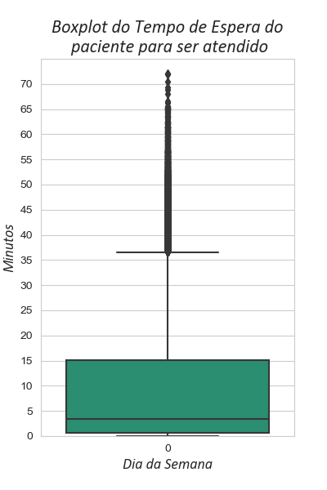

**CENARIOS SIMULADOS**

**CONCLUSÕES**

**REFERENCIAS**